CONFIGURACIÓN PARA REALIZAR TICKETS MEDIANTE CORREO

Entraremos a nuestra cuenta de administrador y daremos click en la sección de Admin Panel.



Daremos click en sobre la pestaña de Emails.



Y en esta sección configuraremos a cada agente y su correspondiente correo, ya sea para mandar alertas o una respuesta a algún cliente.

Le damos click en agregar nuevo email

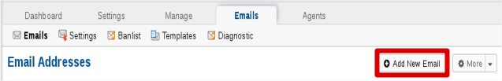

Llenamos los campos

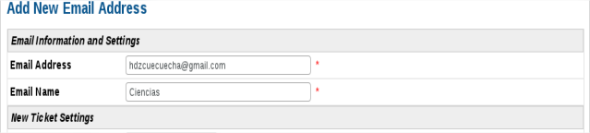

En esta parte especificamos a que departamento estará asociado el correo, asi como la prioridad que tendrán los correos y a qué tópico entrara.

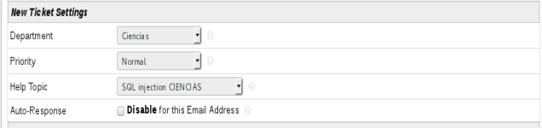

Ponemos las credenciales del correo

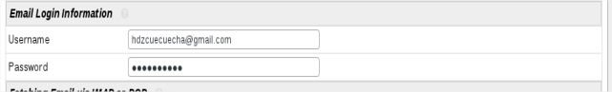

Configuramos como se muestra en la imagen

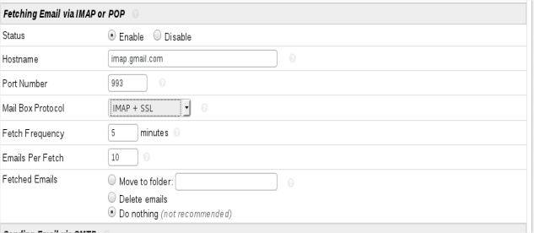

Status -> Habilitado para que pueda mandar correos

Hostname -> El hostname de Gmail, para el caso de Hotmail es smtp-mail.outlook.com

Port Number -> Puerto de Gmail, para el caso de Hotmail es 587

Authentication Required -> Yes, para que se autentique

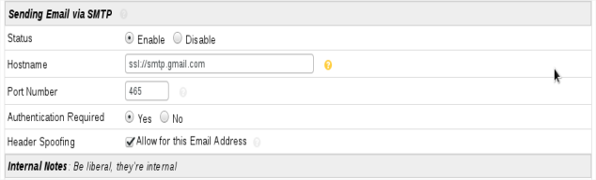

Por último damos click en submit

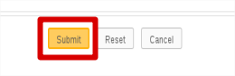

NOTA: Dentro de su correo electrónico deberá activar el uso de aplicaciones menos seguras. Sigue este enlace [Permitir el acceso de las apliaciones menos seguras](https://www.google.com/settings/security/lesssecureapps)

Vemos que se ha asignado el correo al departamento de ciencias

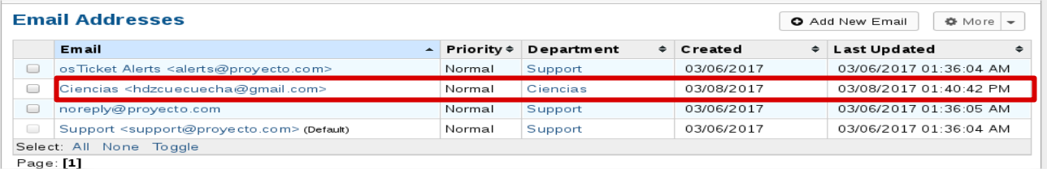

Daremos click en Diagnostic, para realizar un correo de prueba

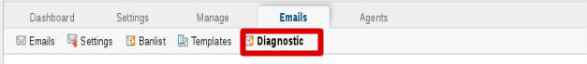

Seleccionamos el correo que acabamos de crear y ponemos el correo al que vamos a mandar

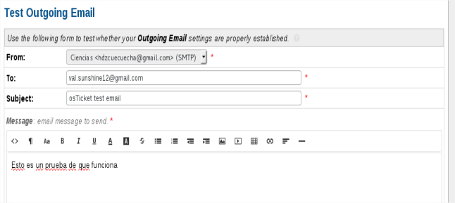

Damos click en Sen Message



Y verificamos que el correo halla llegado

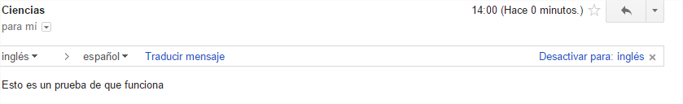

Ahora, realizamos un correo desde una cuenta externa al correo que creamos.

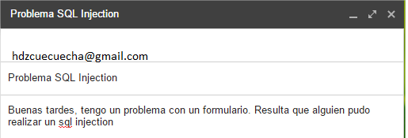

Damos click en Enviar

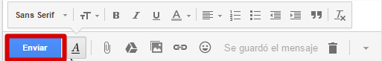

Al ingresar como administrador, damos click en Agent Panel



Y estamos en la pestaña de tickets, veremos el que se ha generado un ticket con el correo que mandamos



Al dar click sobre el ticket veremos la información

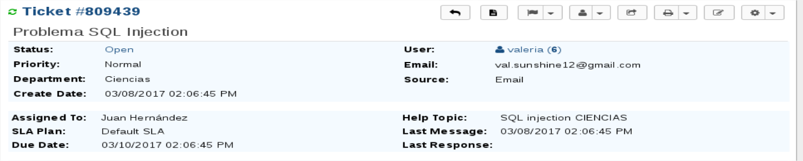

Como administrador puede responder dicho ticket, al seleccionar el tipo de respuesta como está marcado, automáticamente te agrega un párrafo donde da el numero de ticket y la fecha.

En Ticket Status, seleccionamos entre open, close y resolved.

Ya para finalizar le damos en Post Replay

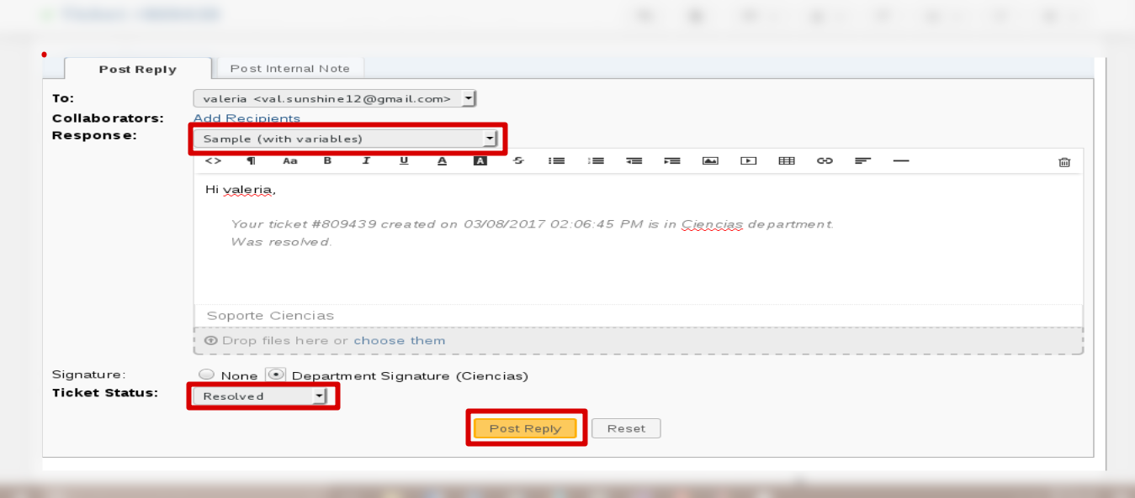

Para ver el estado de ticket si somos usuarios normales, le damos en check ticket status y después en sign in.

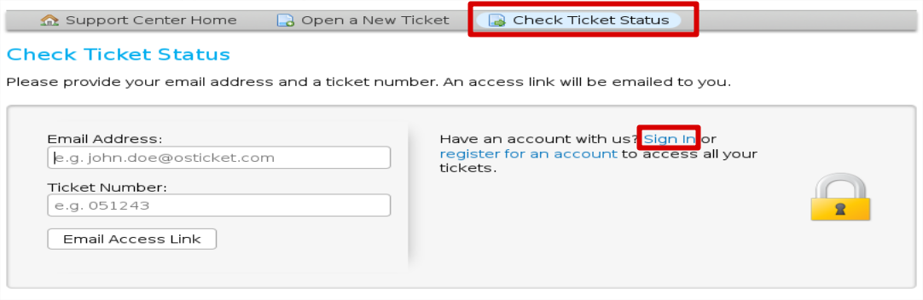

Ingresamos nuestras credenciales si ya estamos registrados, sino creamos una cuenta y el administrador puede darte de alta

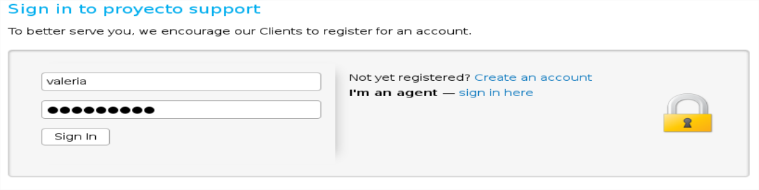

Veremos los tickets que hemos creado

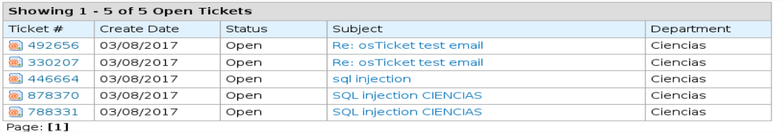

Observamos en closed que hay un ticket

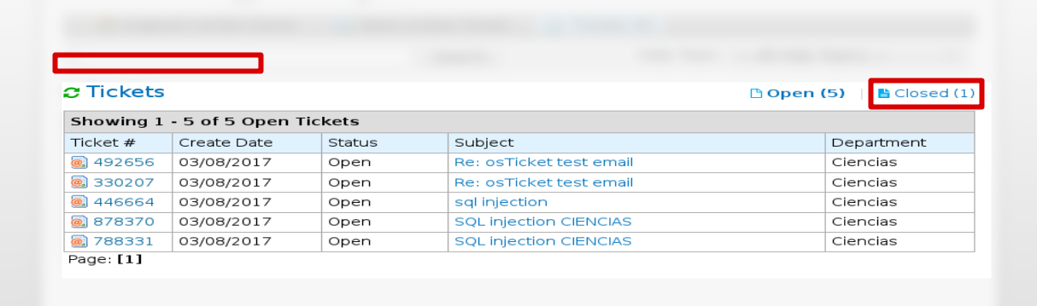

Es el ticket que el administrador seleccionó como status resolved.

